Proiect SD

-documentatie-

Energy management online platform

Gonczel Roland

# Obiectiv

Aplicatia are ca obiectiv usurarea monitorizarii consumului de energie a distozitivelor utilizatorului. Clientul isi poate crea un cont si isi poate vizualiza device-urile adaugate, monitorizand consumul acestora cu ajutorul unui sensor de curent. Un utilizator poate avea mai multe device-uri conectate simultan, fiacre cu cate un sensor.

Administratorul aplicatiei poate adauga utilizatori, device-uri si senzori noi in sistem, deasemenea poate sa le editeze si sa le stearga. Poate mapa device-urile de utilizatori si senzorii de device-uri.

# Cerinte functionale

Adminul poate sa:

* Acceseze pagina administratorului cu credentialele lui
* Sa realizeze operatii CRUD pe utilizatori
* Sa realizeze operatii CRUD pe device-uri
* Sa realizeze operatii CRUD pe sezori
* Mapeze device-urile la utilizatori
* Senzorii la device-uri

Utilizatorul poate sa:

* Ss logheze/delogheze in contul propriu
* Isi verifice device-urile si senzorii
* Isi vada informatiile personale
* Vizualizeze graphic consumul de energie
* Este notificat atunci cand se detecteaza depasirea masurarii senzorului
* Isi verifice consumul pe ultima saptamana si sa vada care a fost media consumata in acplicatia sa desktop

# Cerinte non-functionale

Ca si cerinte non-functionale se regaseste Securitate aplicatiei. Toti utilizatorii aplicatiei au access in sistetm doar dupa ce s-au logat in aplicatie cu credentialele proprii create la momentul inregistrarii. Conturile create in aplicatie sunt toate de tip client, conturile de administrator fiind introduse manual. Un utilizator nu poate accesa pagini de administrator cat nici un administrator nu poate accesa pagini ale clientilor.

# Cazuri de utilizare

Utilizator:

* Vizualizarea device-urilor si a senzorilor – utilizatorul trebuie sa se logheze in aplicatie prin butonul de login de pe bara de navigare. Dupa logare acesta este redirectionat la profilul sau unde poate vedea detaliile despre dispozitivele si senzorii lui si consumul acestora
* Delogarea – utilizatorul prin apasare butonului de logout iese din contul curent si este redirectionat catre login
* Primeste notificare in cazul in care un senzor detecteaza o depasire a consumului capabil de a detecta senzorul
* Are o aplicatie desktop care comunica cu serverul si poate sa isi vada consumul de energie pe ultimele 7 zile cat si media consumata pe ora

Administrator:

* Vizualiarea utilizatorilor a device-urilor si al senzorilor – administratorul dupa ce se logheaza poate sa vizualizele tabelele cu datele de la cele 3 optiuni. Pagina dorita se selecteaza din meniul de tip dropdown din bara de nagivatie.
* Crearea de utilizatori, device-uril si senzori – administratorul poate adauga respectivele obiecte in aplicatie dupa ce completeaza un form cu campurile necesare. Aceaste functionalitate este pornita la apasarea butonului de add de pe pagina dorita si completarea formularului care apare pe ecran si apasand pe butonul adauga
* Editarea utilizatorilor, device-urilor si sensorilor: o alta optiune este editarea obiectelor, realizandu-se prin apasarea butonului de Edit de pe randul corespunzator obiectului din tabel. Dupa apasare apare un fromular cu datele actuale ale obiectului care pot fi modificate si salvate
* Stergerea utilizatorilor, device-urilor si sensorilor: prin apasarea butoului de Delete administratorul poate sterge o intrare din tabelele respective, stergandu-se toate celelalte obiecte care sunt detinute de acest obiect.
* Maparea senzorilor la device-uri: utilizatorul, in fereastra de device-uri poate sa mapeze un senzor la un device prin apasarea butonului de Add sensor. Dupa apasarea se deschide o fereastra unde sunt listate toti senzorii care nu au deja un device asociat si prin selectare este realizata conexiunea.
* Maparea device-urilor la utilizatori: adminul, in fereastra de device-uri poate mapa un device sau mai multe la un anumit utilizator apasand pe butonul Add client. Dupa apasarea aprea lista utilizatorilor si prin selectie ii se atribuie device-ul unui utilizator.

# Diagrama simplificata a bazei de date

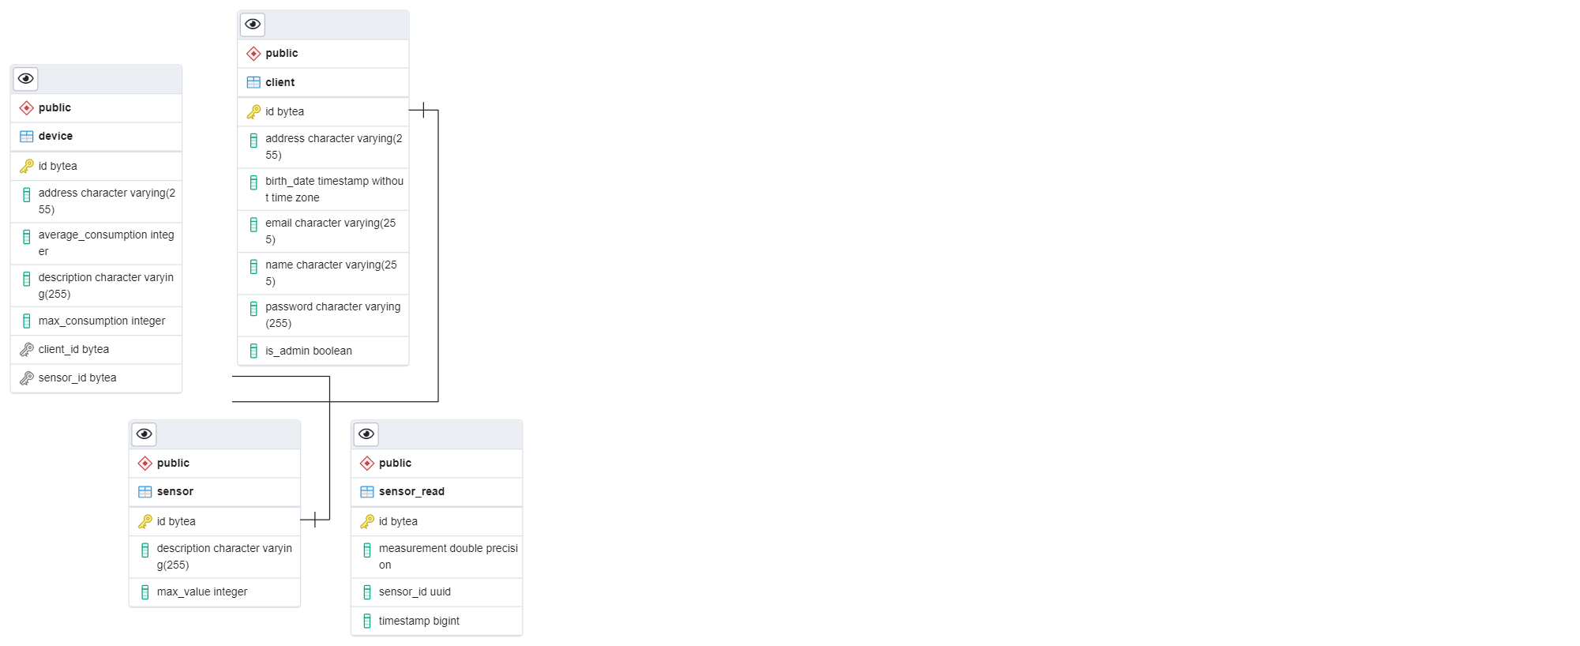

# Diagrama de deploy

